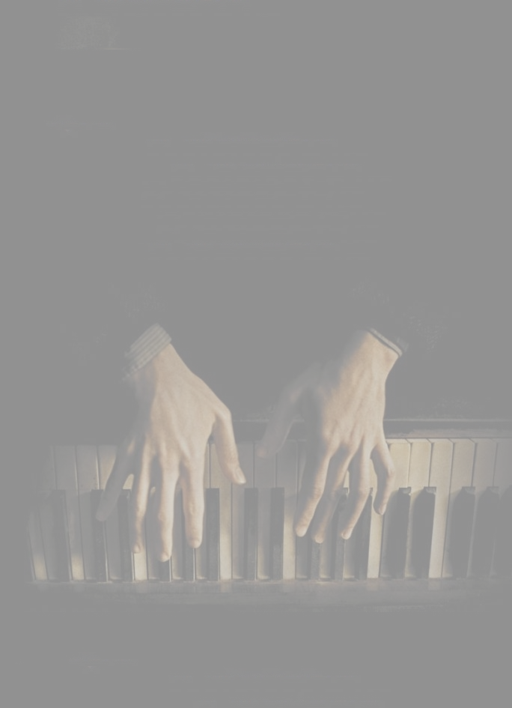



主 办：
山东艺术学院教务处
山东艺术学院音乐学院
山东艺术学院音乐教育学院

时 间：2007年10月15日—10月18日
地 点：山东艺术学院艺术剧场一楼音乐厅

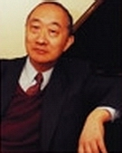
李名强

著名的钢琴演奏家、钢琴教育家及国际钢琴比赛评委李名强先生，1936年生于浙江镇海县，在上海读小学、中学。十岁开始课余学习钢琴，师从著名德籍音乐家威顿堡、俞便民和俄罗斯圣彼得堡音乐学院教授克拉夫琴柯。1956年任上海音乐学院管弦系钢琴伴奏。1958～1960年在中央音乐学院进修班随苏联钢琴家克拉芙琴柯深造。他曾获罗马尼亚第1届乔治·埃奈斯库国际钢琴比赛第1名。1960年起，在上海音乐学院钢琴系任教。同年，获波兰第6届肖邦国际钢琴比赛第4名。从50年代后期到80年代中期，李名强教授曾应邀在亚、欧、拉美、大洋洲等二十几个国家、地区及国内各地举行钢琴独奏会并与其交响乐团一起演出。并担任过第 3届乔治·埃奈斯库国际钢琴比赛、第2届悉尼国际钢琴比赛、第7届范·克莱本国际钢琴比赛的评委。1979年起任上海音乐学院钢琴系教授。1984年任上海音乐学院副院长。1989年以来，他在中国内地、香港、台湾、欧洲、澳大利亚和美国各大学，音乐学院讲学和开设大师班。他曾为中国唱片厂，罗马尼亚的Electrecond，捷克的Supraphon录音。
李名强先生的演奏风格细致、含蓄、严谨、哲理性强。他能深入领会作品的内涵，并予以条理分明的演释。善于处理大型体裁作品；对于戏剧性，特别是悲剧性的主题处理得深刻而富于独创性，并能把不同学派严谨的典范性表现得条理清晰。其主要演奏曲目包括：J.S.巴赫、G.F.亨德尔、W.A.莫扎特、L.van贝多芬、F.舒伯特、J.勃拉姆斯、F.F.肖邦等人的钢琴作品以及贺绿汀、丁善德、朱践耳等中国作曲家的钢琴曲。中国、捷克斯洛伐克、罗马尼亚都为他录制和发行过唱片，主要有：贝多芬的第3、第5钢琴协奏曲，F.李斯特的《ｂ小调钢琴奏鸣曲》，G.埃奈斯库的《第二钢琴组曲》，肖邦的《第二钢琴奏鸣曲》、叙事曲，波兰舞曲以及勃拉姆斯、拉赫玛尼诺夫和上述中国作曲家的钢琴作品等。

李名强先生曾在许多主要国际比赛中任评委，包括：

1964、1991年罗马尼亚乔治．埃纳斯库国际钢琴比赛
1981、1988及1992年澳大利亚悉尼国际钢琴比赛
1985及1989年美国范·克莱本国际钢琴比赛
1987年上海国际音乐比赛；中国风格钢琴作品及演奏
1989年新加坡劳力士音乐演奏奖赛
1989年巴黎音乐学院大奖赛
1990年西班牙第十届桑坦德国际钢琴比赛
1992年加拿大第二十三届蒙特利尔国际音乐比赛
1995年波兰华沙第十三届肖邦国际钢琴比赛
1996年法国奥尔良第二十届钢琴作品国际比赛
1996年美国南密苏里州国际钢琴比赛
1997年罗马尼亚第努．列帕蒂国际钢琴比赛
1997年日本滨松市国际钢琴比赛
1998年莫斯科第十一届柴可夫斯基国际钢琴比赛
1999年第二届中国国际钢琴比赛
2000年意大利第二十四届卡萨格兰德国际钢琴比赛
2000年意大利第二十九届卡萨格兰德国际钢琴比赛
2001年以色列第十届鲁宾斯坦国际大师钢琴比赛
2002年乌克兰第二届李森科国际钢琴比赛
2004年圣彼得堡第四届普罗科菲耶夫国际钢琴比赛
2004年乌克兰第七届克莱涅夫青少年国际钢琴比赛
2005年香港国际钢琴比赛

近年来，李名强先生一直应邀出席世界各地著名大学及学院作巡回讲课及主持钢琴大师班，包括：美国卡内基梅隆大学、耶鲁大学音乐学院、辛辛那提音乐学院、乔治亚州立大学、肯特州立大学、罗格斯大学、内华达大学、夏威夷大学、伊利诺大学、加州大学圣他巴巴拉分校、印第安那大学等，累计了多年教学经验及演奏经验。目前，李先生任香港柏斯音乐基金会副主席及香港“乐府”国际音乐基金会理事。

钢琴大师班日程安排

2007年10月15日—10月18日

10月15日 08 ：30—10：30 讲 座
（钢琴延音踏板的运用）
10：30—12：00 大师班课
15：00—18：00 大师班课

10月16日 08 ：30—10：30 讲 座
（运音法）
10：30—12：00 大师班课
15：00—18：00 大师班课

10月17日 08 ：30—10：30 讲 座
（版本的选择）
10：30—12：00 大师班课
15：00—18：00 大师班课

10月18日 08 ：30—12：00 大师班课
15：00—18：00 大师班课

李先生四天全天大师班，每天讲座及大师班授课八节课（每课时50分钟），共32课时。其中包括:三个讲座，共六个课时，及26节大师班授课。

大师班费用
单场讲座每人260元
半天听大师课每人100元
全场旁听大师班授课及讲座每人600元
本校学生凭学生证优惠
本次拟招大师班学员26名
本次拟招大师班旁听生280人

报名截止日期：2007年10月5日
联系人：牟老师 13954105346
汇款地址：济南文化东路91号山东艺术学院音乐学院
邮编：250014

鸣谢：山东艺术学院艺术实践中心

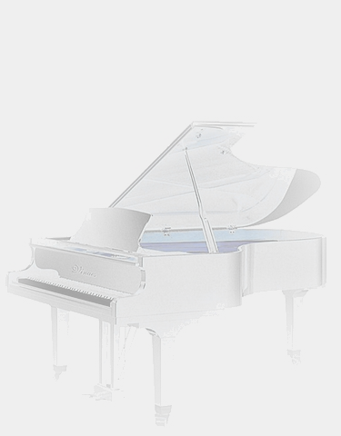

讲座介绍
一、钢琴延音踏板的应用
有人说踏板是钢琴的灵魂，到底踏板的作用是什么？
有人说“踏板只能靠耳朵去意会，不能教。” 踏板的应用可以教吗？
怎么才能把踏板用得既好又有艺术性？
二、运音法（Articulation）
什么叫运音法？长期来，我国钢琴教育中对“运音法”比较忽略，至今没有一个统一认可的译名。现在在国外对运音法也有一些错误的认识和要求。到底应该怎么正确认识“运音法”并在演奏中应用？这次讲座将帮助你解决这些问题。
三、版本的选择
不同版本的莫扎特奏鸣曲或肖邦的钢琴曲是一样的还是不同的？怎么会有这些不同？什么叫做“原始版”？“原始版”的特点是什么？为什么要选择“原始版”？
采用不同的版本对我们理解作品和演奏会产生什么不同的效果？

